**全国同行专家送审平台申报人操作说明**

**一、注册**

注册地址：<http://ps.kooci.net>

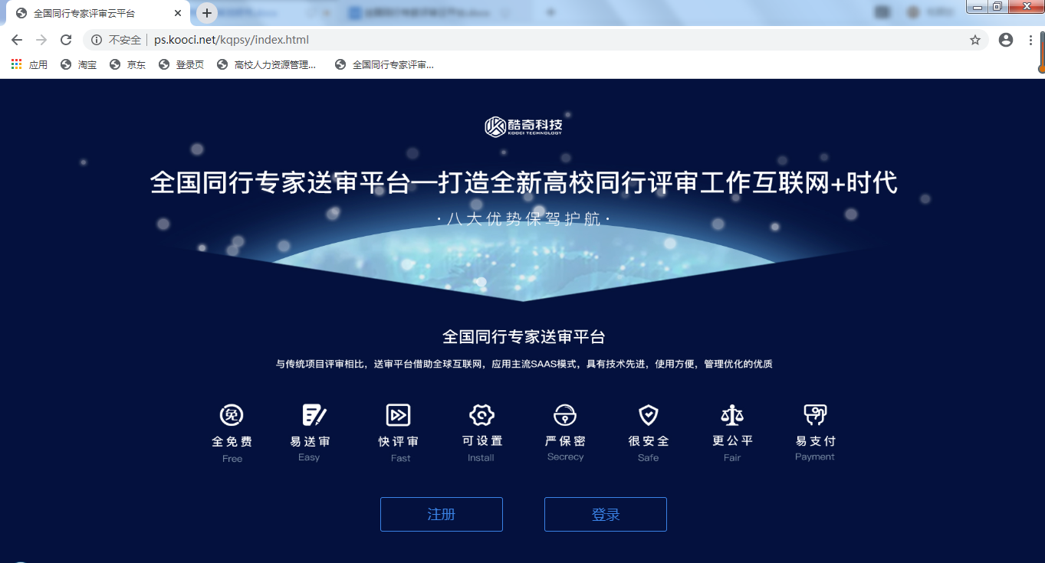

点击“注册”，输入手机号、验证码，点击“下一步”

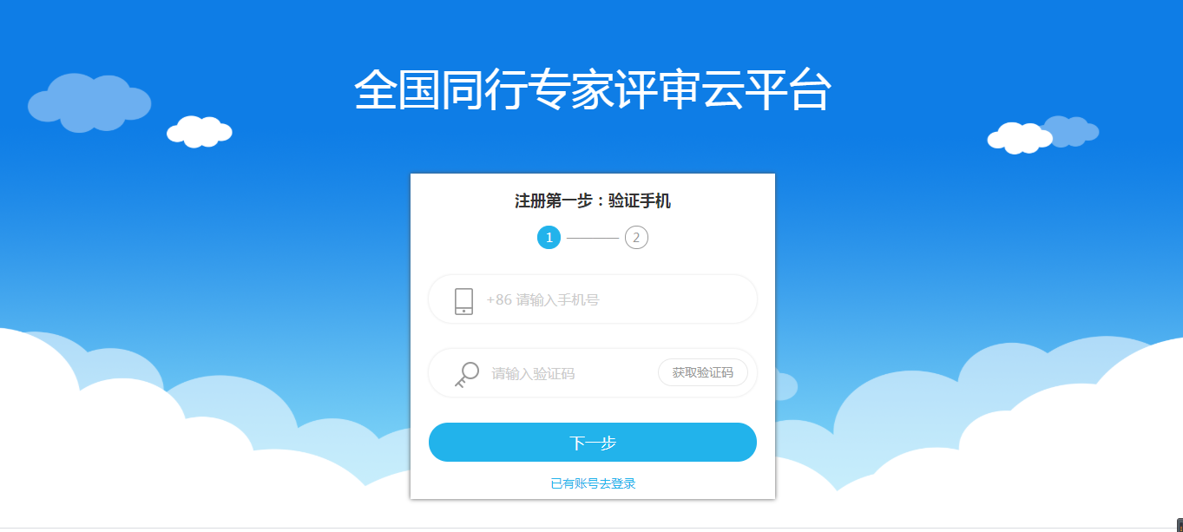

完善基本信息后，注册成功。

**注意请填写完整个人的基本信息，否则可能会影响后期送审。**

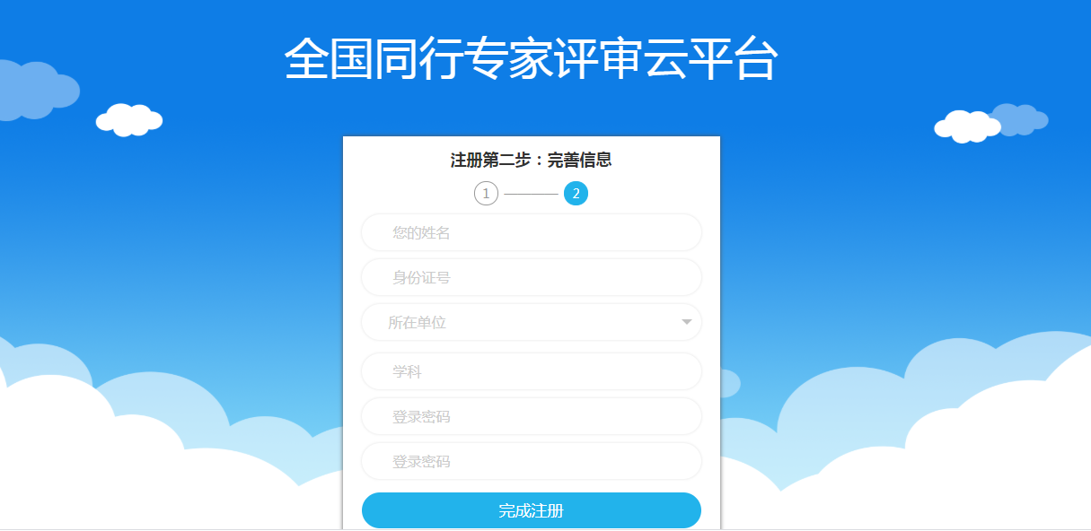

**二、登录系统**

1、使用注册手机号、密码进行登录

2、维护信息——在此处维护个人的基本信息。

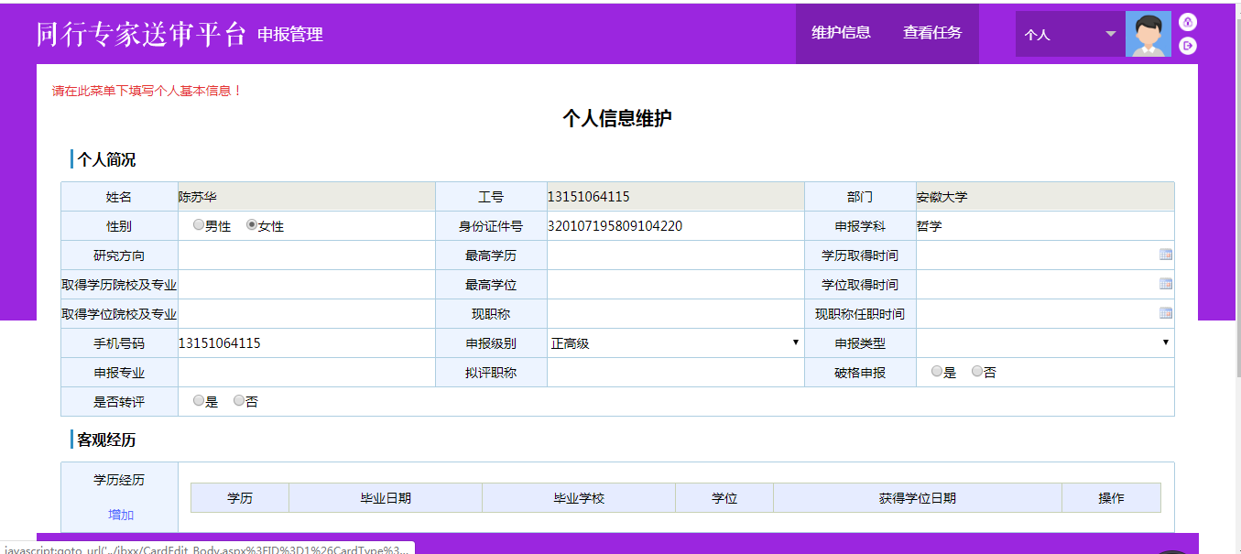

3、查看任务—查看到人事处发布的本次送审任务及注意事项，上传同行送审材料。

选择级别（正高级或副高级），阅读本次同行送审材料上传注意事项，点击上传按钮上传本次同行送审材料，此处只允许上传PDF格式的文件，保存后即申报成功

